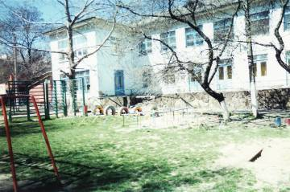

ГАЗЕТА ДЛЯ РОДИТЕЛЕЙ
детского сада № 47
"ЛАДУШКИ"

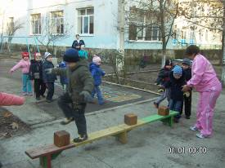

№ 2

Уважаемые родители! У Вас в руках второй номер газеты детского сада «Ладушки». Этот номер мы посвящаем вопросам оздоровительной компании в детском саду
А что у нас?

Организация физического воспитания в Детском саду
В нашем детском саду особое внимание уделяется использованию физических упражнений на свежем воздухе в различных формах – физкультурные занятия, спортивные упражнения, упражнения на прогулке, подвижные игры.
При проведении занятий на открытом воздухе дети получают возможность проявить большую активность, самостоятельность и инициативу в действиях. Многократное повторение упражнений в условиях большого пространства в теплое и холодное время года способствует более прочному закреплению двигательных навыков и развитию физических качеств.
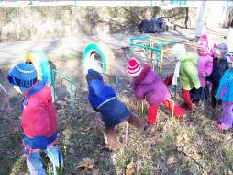
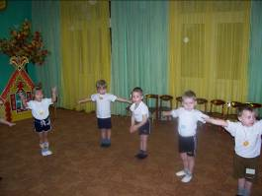
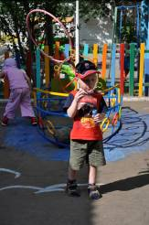
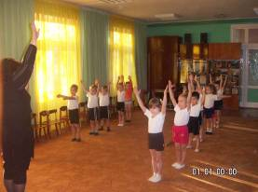
Проведение физкультурных занятий на открытом воздухе обеспечивает выполнение одной из важных задач физического воспитания – совершенствование функциональных систем и закаливание организма ребенка.

Систематические наблюдения показали, что дети легко осваиваются с новой обстановкой проведения занятий на воздухе, хорошо чувствуют себя в холодное время года, всегда эмоционально положительно настроены, с радостью ждут предстоящего занятия. К концу года у их отмечаются лучшие результаты по ряду показателей, характеризующих состояние здоровья, физическую подготовленность и работоспособность, чем у детей, занимающихся в зале. Особо хочется подчеркнуть закаливающий эффект таких занятий.

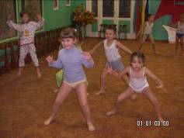
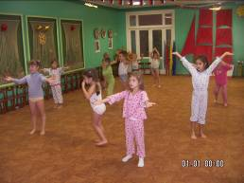

Основные направления физкультурно – оздоровительной работы в ДОУ

- Определение исходных показателей состояния здоровья и психического развития детей;
- Рациональная организация двигательной активности детей;
- Система эффективного закаливания детей;
- Обеспечение рационального питания;
- Создание условий для оздоровительных режимов детей;
- Комплекс профилактических и оздоровительных мероприятий;
- Учет влияния внешних факторов среды на здоровье ребенка.
- Физкультурные занятия;
- Интегрированные оздоровительные занятия;
- Сотрудничество с семьей по пропаганде ЗОЖ
- профилактика заболеваний и повышение защитных сил организма.

ЭТО ИНТЕРЕСНО!

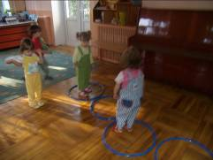
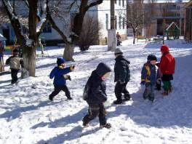

Система
закаливания

Четкая организация воздушного режима в помещении

Соблюдение
режима прогулок.

Сон в группе при открытых фрамугах

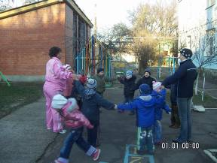
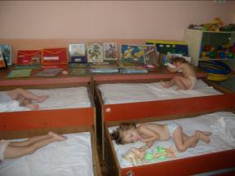

«Физкультура в детском саду»
говорят наши дети
(записано со слов детей)
Детям было предложено ответить на простой вопрос:
- Почему тебе нравится заниматься физкультурой?
Катя Новикова, средняя группа
там весело, мы играем в игры, занимаемся разными штуками
Гоша Новицкий, средняя группа
мне нравится, только шуметь не дают
Женя Ершов, подготовительная группа
можно много бегать, соревноваться.
Романенко Даша, подготовительная группа
Чтобы быть здоровым , сильным
Матвей Евграфов, подготовительная группа
быть сильным и здоровым.
Константинов Вадим, старшая группа
Когда спортом занимаешься, закачиваешь силу
Новиков Женя , старшая группа
Потому что там можно много бегать и играть
Косарев Георгий, старшая группа
Потому что весело и интересно
Токман Натан, старшая группа
Потому что учат ходить по доске, это помогает здоровью, помогает стать сильнее
Агноков Тимур, старшая группа
Нравится ходить по канату
Прокопенко Максим, старшая группа
Я люблю лазить

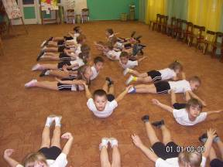

СОВЕТЫ ДЛЯ ЗАБОТЛИВЫХ РОДИТЕЛЕЙ

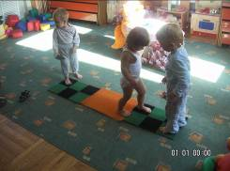

гигиенический блок
Создание условий, обеспечивающих охрану жизни и укрепление здоровья детей с учетом санитарно-эпидемиологических требований к устройству, содержанию режима работы в ДОУ
совместная работа
Всестороннее развитие детской личности требует единства и согласованности требований в воспитательно-образовательных воздействиях взрослых на ребенка
Физическое воспитание
Формирование основ здорового образа жизни, его направленность на укрепление здоровья, физического и психического развития, эмоционального благополучия каждого ребенка
Оздоровительный блок
Оздоровление часто и длительно болеющих детей, мониторинг здоровья каждого ребенка, учет и использование особенностей его организма, индивидуализация профилактических мероприятий, создание определенных условий работы в ДОУ

СПАСИБО ВАМ ЗА ПОМОЩЬ!

Администрация детского сада выражает огромную благодарность родителям за активное участие в программе оздоровления детей.
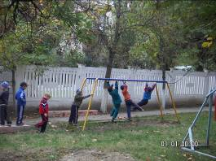

Хочется отметить, что на спортивных
занятиях ребята все в спортивной форме,
как настоящие спортсмены.
Спасибо Вам за это!!!

От редакции:
Уважаемые родители! Мы с нетерпением будем ждать Ваших откликов, пожеланий и предложений, которые непременно учтем в следующем номере нашей газеты.
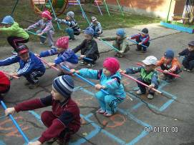

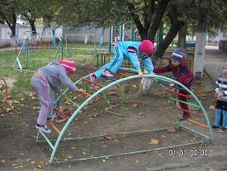

____ ___________________________________________
МДОУ детский сад общеразвивающего вида № 47
г. Новороссийск ул. Индустриальная,3а тел: 21-24-12

